让顾客的购买从一到多 年底业绩冲关利器
《门店连单成交系统》

【 时间：2016年1月19-20日（两天一晚封闭式） 地点：中国 广州 】
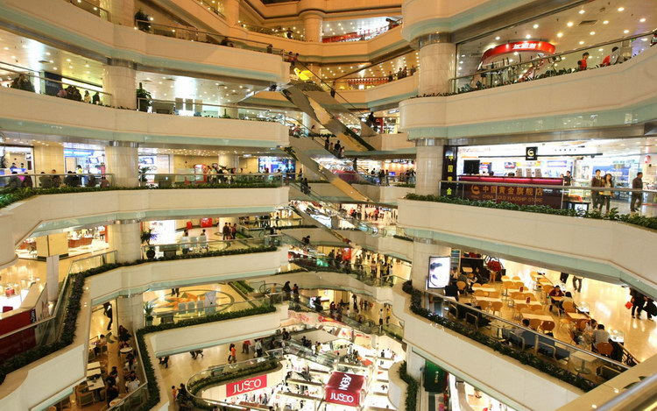




【培训对象】 资深店员、店长、老板。
（本课程建议单店2人、每公司5人以上团队参加落地效果最好！）
【培训形式】技术知识培训30% 技术实操训练30% 心态激励培训40%
【课程收益】
- 提升员工邀约话术和技巧，提高顾客到店率；
- 促使员工懂得如何销售一件到多件的销售模式；
- 提高销售人员对不同形态顾客的应对技巧，提高成交率；
- 在购物渠道不断分流的情况下，通过连单系统提升客单价；
- 通过学习促使门店连带率在一个月内提高30%,两个月提高60%甚至更高；
- 通过教导微信等新技术，增加顾客链接与粘度，让忠实顾客成为品牌的业务员和传播者。


【品牌顾问、门店专家----邰昌宝老师】
●中国第一本关于门店连单、大单《门店连单成交系统》畅销书作者
其他畅销书：《门店精细化管理》《门店赢利模式》
●中国服装网高级顾问
●钡特国际资深零售管理顾问
●十五年门店连锁培训管理经验，成功运作20个以上门店精细化管理咨询项目，500多场门店管理课程讲授，深入参与30多家零售连锁企业运营管理。现担任国内多家知名咨询管理公司特邀讲师。
●擅长门店连锁精细化运作与个性化管理体系建设与维护，“首创中国零售业黄埔军校—赢在终端系列课程”。
【精品课程】《门店精细化管理》、《门店连单成交系统》
【学员反馈】 邰老师的课程有很强实战性，讲的都是实实在在的案例，能让企业员工更好、更快的运用到实际生活与工作中，能在最短的时间内提升员工与企业的利润。



【课程大纲】
第一讲：连单的认知系统
1、提升业绩的3个途径
2、大单销售的3个重要名词
3、中国连带率现状
4、容易产生大单的3个时间段

第二讲：连单心态系统
1、对产品的十足信心，
2、注重个人成长，
3、高度的热忱和服务；
4、超强的亲和力；

第三讲：连单卖手的6大工作特点
1、微笑，保持热情
2、步伐再加快30%
3、未实现个人目标自愿加班
4、动手大于动口

第四讲：连带销售成交的思维
1、最快速度熟悉卖场；
2、客户资料整理方法；
3、目标导向思维；（改变思维、改变命运）
4、微信/截流有效应用，互联网思维；
5、如何投其所好？
6、成功=勤奋努力+正确方法：
（简单的事情重复的做）

第五讲：连单的4大系统
1、门店货品如何搭配才促成连单
2、陈列如何做才能成交连单
3、资源整合促使员工积极做连单
4、如何让顾客从买一件到一套到多套
【案例探讨：回到门店如何促使连单系统落地】
第六讲：连单的关键策略
1、顾客购买的原因分析；
2、如何在三分钟之内了解客户的需求？
3、询问六式（如何问对问题）；
4、顾客消费心理分析及应对方法；
5、运用ROPE技巧全面掌握顾客需要
6、如何有效的介绍你的产品；
7、FABE你介绍是作对了吗；
8、信息化时代微信/短信的应用
【案例探讨：如何找出产品的FAB？】

第七讲：连单的超级技术
1、同伴意见分歧怎么做连单；
2、沉默型顾客顾客怎么销售；
3、连单销售七招七式
4、闲逛型顾客怎么促成连单；
5、没有主见的顾客如何做连单；
6、四种服务类型分析；

【案例探讨：如何看待产品、价格、服务、服务以外的服务之间的竞争？】

第八讲：连单销售6个关键动作
1、顾客进店你做对了吗
2、成套试穿核心话术
3、试衣间连单服务细节
4、试衣镜前连单推荐技巧
5、连单成交技巧
6、付钱之后连单续单策略
【案例探讨：连单成交系统检核工具如何应用，让连单系统持续有效？】

【主办单位】钡特（国际）零售管理咨询机构 广州市钡特管理咨询有限公司
【投资价格】2800元/两天一晚/人（含培训费用、教材、茶点）
【咨询方式】全国报名热线：4008-853-858
温馨提示
本课程可提供上门内训服务；我公司12年来已成功为2000多家品牌提供订货会培训、加盟商培训、代理商培训、店长督导培训、商品陈列、服装搭配等180多个专业培训课程，如贵公司有需要请及时与我公司联系！全国咨询热线：4008-853-858

